Муниципальный конкурс совместных исследовательских проектов
«Мир детских открытий»
педагогических работников, воспитанников и родителей дошкольных образовательных учреждений БМР

Номинация «Живая природа: животный и растительный мир»;
Средняя группа (4-5лет)

Тема: «Путешествие Золотой рыбки»

Филиппова Татьяна Александровна,
Данилова Елена Владимировна, воспитатели
Куклин Александр Владимирович, родитель
МАДОУ детский сад №56
г. Балаково

Балаково 2018г.
1 этап. «Выбор темы»
Выбор темы проекта не случаен. Семья Насти Куклиной, воспитанницы нашей группы, очень любят ходить на рыбалку, ловить рыбу. Настя очень любознательна, её интересует всё на свете. Родители часто берут её с собой.
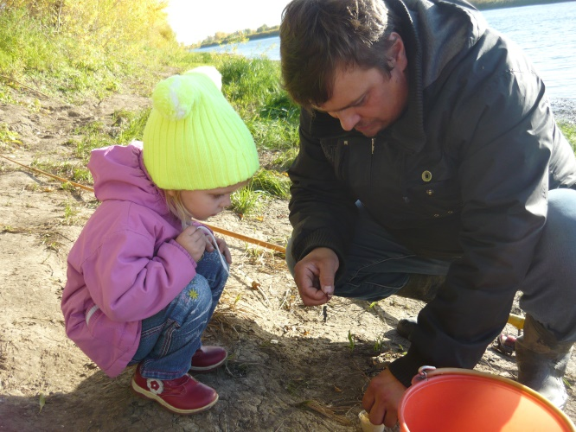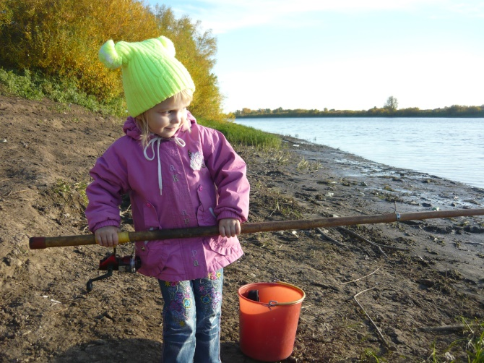
И ей стало интересно, как живут рыбки, чем они питаются. Тема нашего проекта достаточно актуальна для данного возраста, так как она подразумевает под собой общение с природой, познание тайн подводного мира. Участие ребёнка в проекте позволит сформировать реалистические представления о подводном мире, формирования таких качеств, как любознательность, умения наблюдать, логически мыслить, воспитывать умение видеть красоту в природе.

Для того, чтобы осуществить запуск проекта мы воспользуемся
«Методом трех вопросов»

Что мы знаем? | Что хотим узнать? | Как можем узнать?
Арина «Рыбы живут в воде»  Тимур «Рыбы скользкие»  Маша «У них есть хвост и плавники»  Артём «Они быстро плавают»  . | Чем рыба дышит, есть ли у неё нос?  Пьёт ли рыба воду?  Что любит кушать рыба? А есть ли у рыбы зубы?  Спит ли рыба ночью?  Кто ещё живёт в аквариуме? | Спросить у родителей, бабушек, дедушек  Посмотреть специальные познавательные программы  Прочитать художественную литературу  Сходить на экскурсию в библиотеку

Продолжительность проекта: 1 неделя (с 25 по 29 сентября 2017 г.)
Цель проекта:
Формирование представлений о жизни рыб в аквариуме, о значении воды в жизни рыб
Задачи проекта:
- развивать первичные навыки в проектно-исследовательской деятельности;
- формировать у детей реалистических представление о живой природе, формировать умения доводить начатую деятельность до конца;
- развивать творческие способности детей;
- обогащать словарь новой терминологией;
- развивать желания экспериментировать и восхищаться результатами своей деятельности;
- воспитывать способность видеть красоту живой природы, толерантно относится к чужому мнению;
- привлекать родителей к участию в исследовательской деятельности детей.

Предполагаемый результат:
- дети узнают, чем похожи все рыбы: местом обитания, кожным покровом, наличием плавников, способом передвижения;
- активизируем словарь детей новым словом «чешуя»;
- уточним, что является кормом для рыб, как часто и в каком количестве его надо давать. Разные рыбы едят корм по-разному: одни берут его с поверхности воды, другие собирают со дна;
- развивать познавательный интерес, умение делать выводы;
- участие родителей вместе с ребёнком в проекте позволит не только более подробно увидеть и расширить представление о жизни рыб, но и ….

- участие педагогов в проекте позволит сделать процесс формирования представлений полноценным.

Введение в проект.
Педагоги вместе с детьми сочиняют сказку о «Путешествии Золотой рыбки».
Жила-была Золотая рыбка. Рыбка была совсем небольшой, но с настоящими плавниками и красивым хвостом. Больше всего на свете она любила плавать. Рыбка высоко выпрыгивала из воды и с шумом прыгала обратно в воду. Ах, как было весело! Она была одна, ей было скучно и она поплыла, чтобы найти себе друзей. И встретила Карасика, он был так похож на неё….
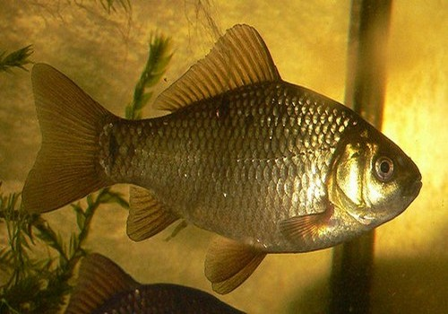

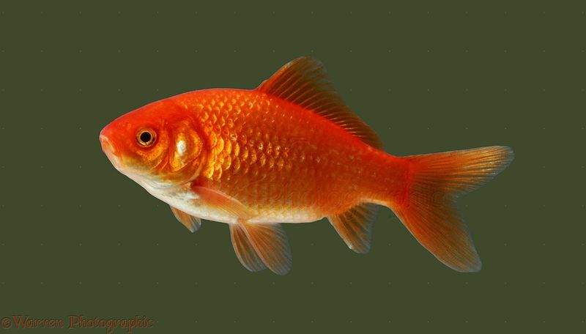
2 этап. «Реализация проекта»

Тема проекта
«Путешествие Золотой рыбки»
Социально-коммуникативное развитие | - Наблюдение за золотой рыбкой в аквариуме  - Сюжетно-ролевая игра «Рыбаки-моряки» (приложение №1)
Познавательное развитие | - Рассматривание иллюстраций, наборов открыток «Рыбы»  - Загадки о рыбах (приложение №2)  - Дидактическая игра «Куда плывут рыбки» (приложение №3)  - Эксперимент «Опыт с водой» (приложение №4)  Экскурсия  библиотека
Речевое развитие | - Заучивание стихотворения наизусть «Дед хотел уху сварить»  - Ознакомление с окружающим миром на тему «Рыбы» (приложение№5)  - Ознакомление с художественной литературой Н.Носова «Карасик»,  - И. Токмакова «Где спит рыбка»
Художественно-эстетическое развитие  Музыкальное развитие | - Нетрадиционная техника рисования поролоном «Золотая рыбка» в форме самостоятельной деятельности  - Лепка «Рыбки-сувенир» (подарок маме) в форме совместной деятельности детей и воспитателя  - Коллективная аппликация «Разноцветные рыбки» в форме НОД (приложение №6)  - Конструирование рыбки из геометрических фигур в форме индивидуальной работы воспитателя с детьми
Физическое развитие | - Подвижные игры «Моряки», «Поймай рыбку» (приложение №7)  - Пальчиковая игра «Рыбка» (приложение №8)  - Упражнение на дыхание «Волна», «Водолаз»  (приложение №9)

- чтение художественной литературы;

- посещение библиотеки;
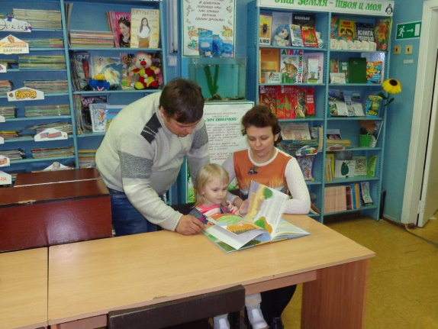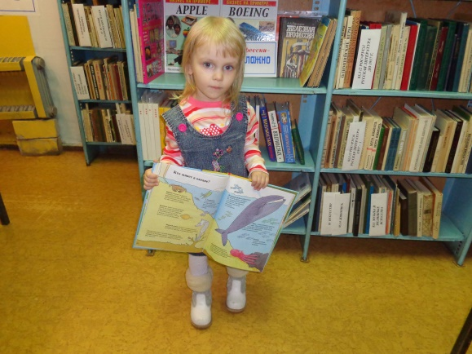
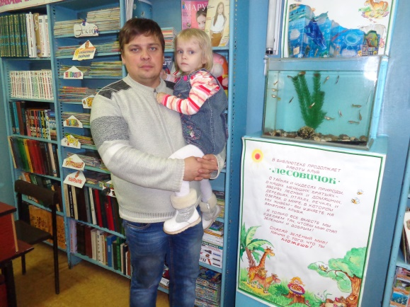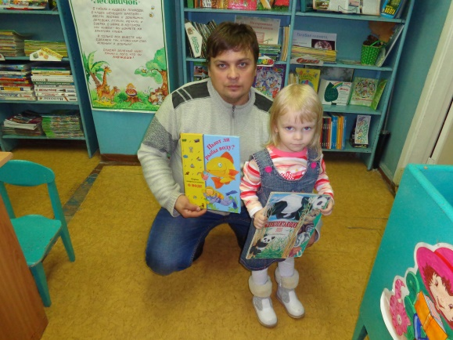
- экскурсия с родителями «наблюдение за рыбами в аквариуме;
- экспериментальная деятельность (опыт с водой);
- игра - инсценировка «Рыбаки-моряки»;
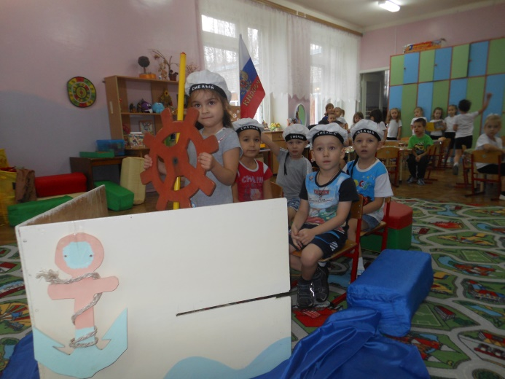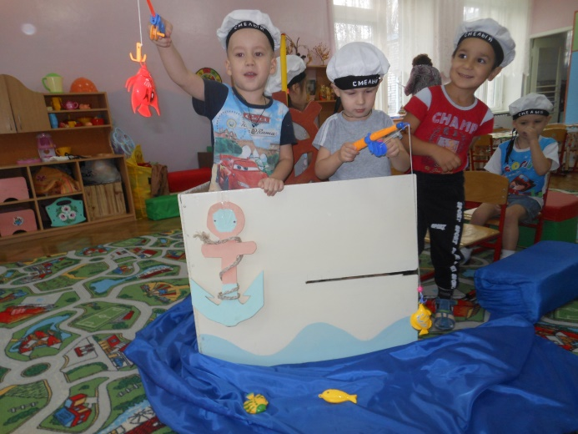

- разучивание пальчиковых игр;
- загадывание загадок.
3 этап. «Использование накопленного материала»
Итогом накопленного материала является выставка творческих работ:
- изготовим рыбку из пластилина;
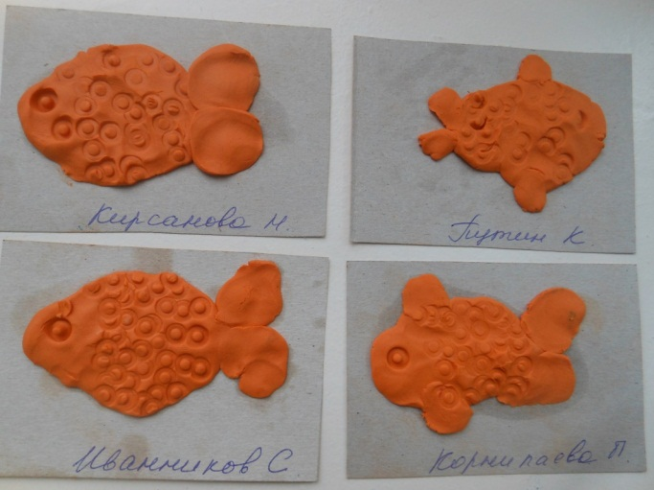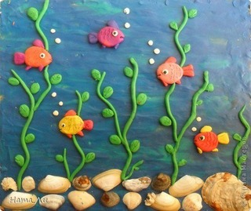
- коллективная аппликация «Рыбки в аквариуме»;
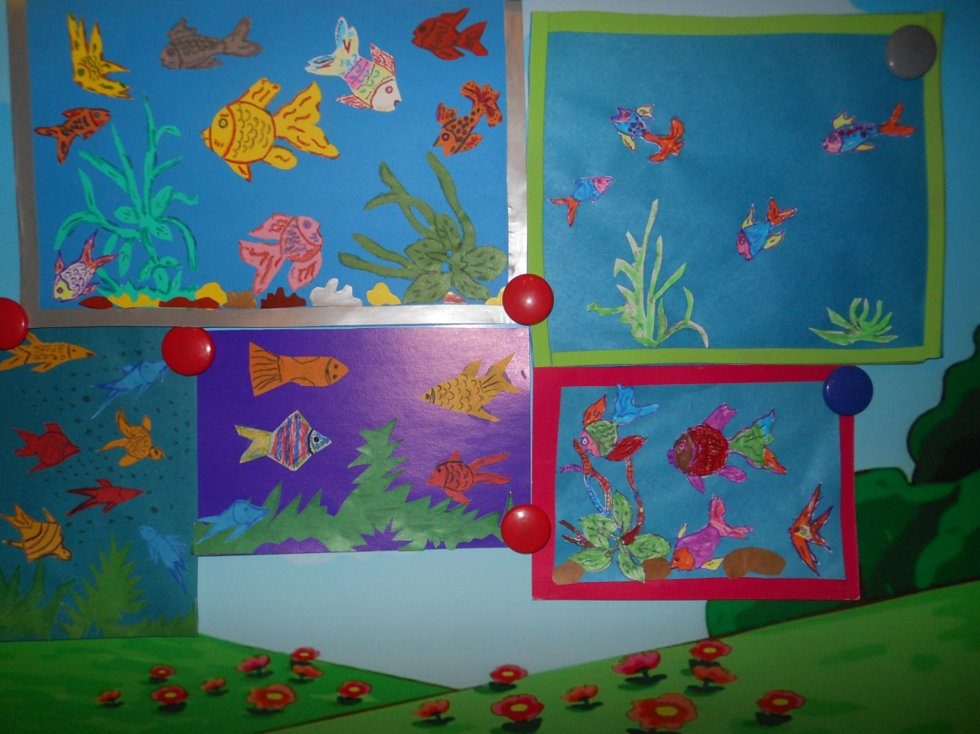
- нетрадиционная техника рисования «Золотая рыбка».
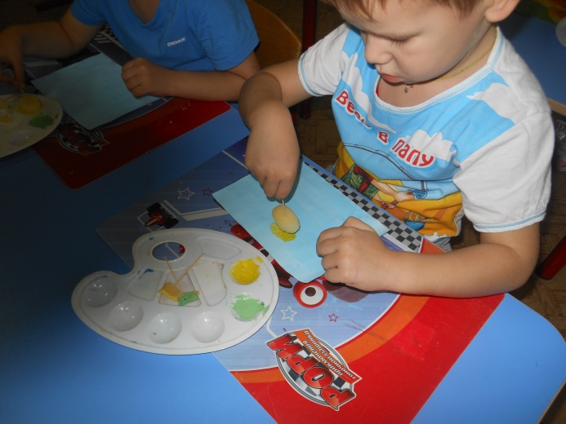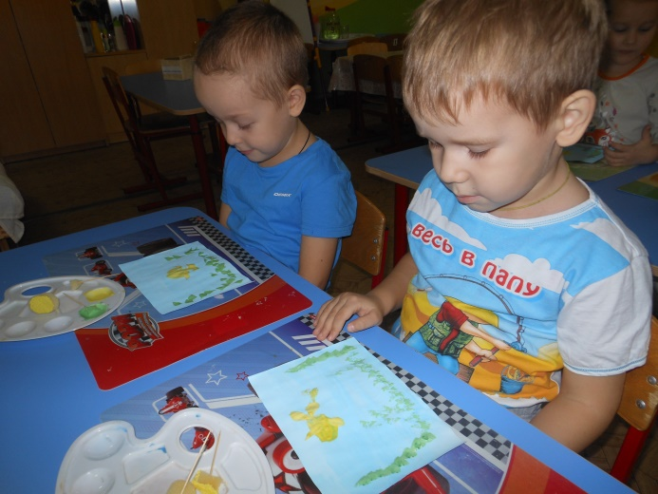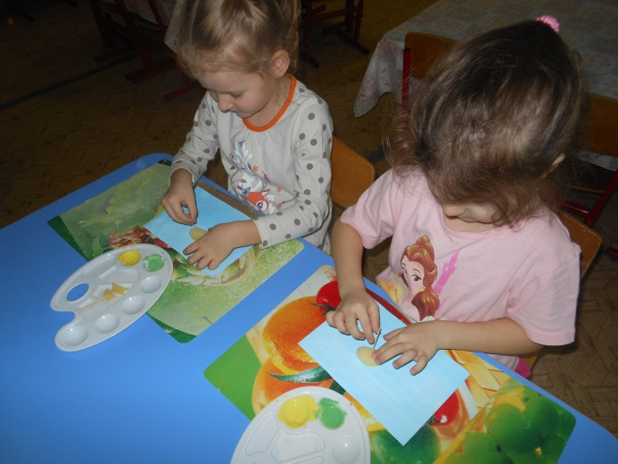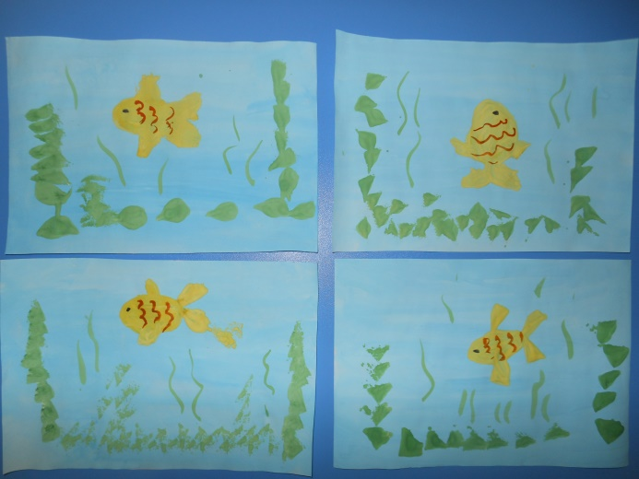

Работа с родителями:
- помощь в создании уголка «Аквариум желаний»;
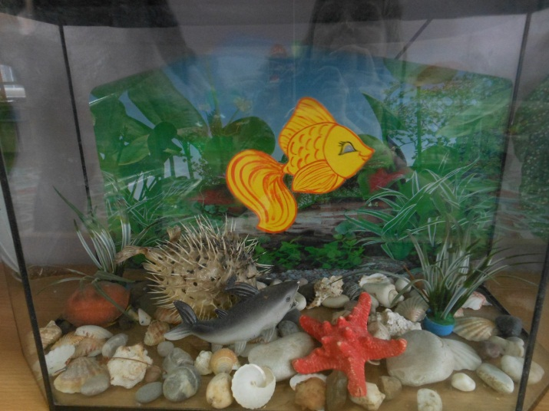
- пополнение уголка «Книжный дом»;
- чтение дома о рыбках (стихи, сказки и др.).

Приложение №1
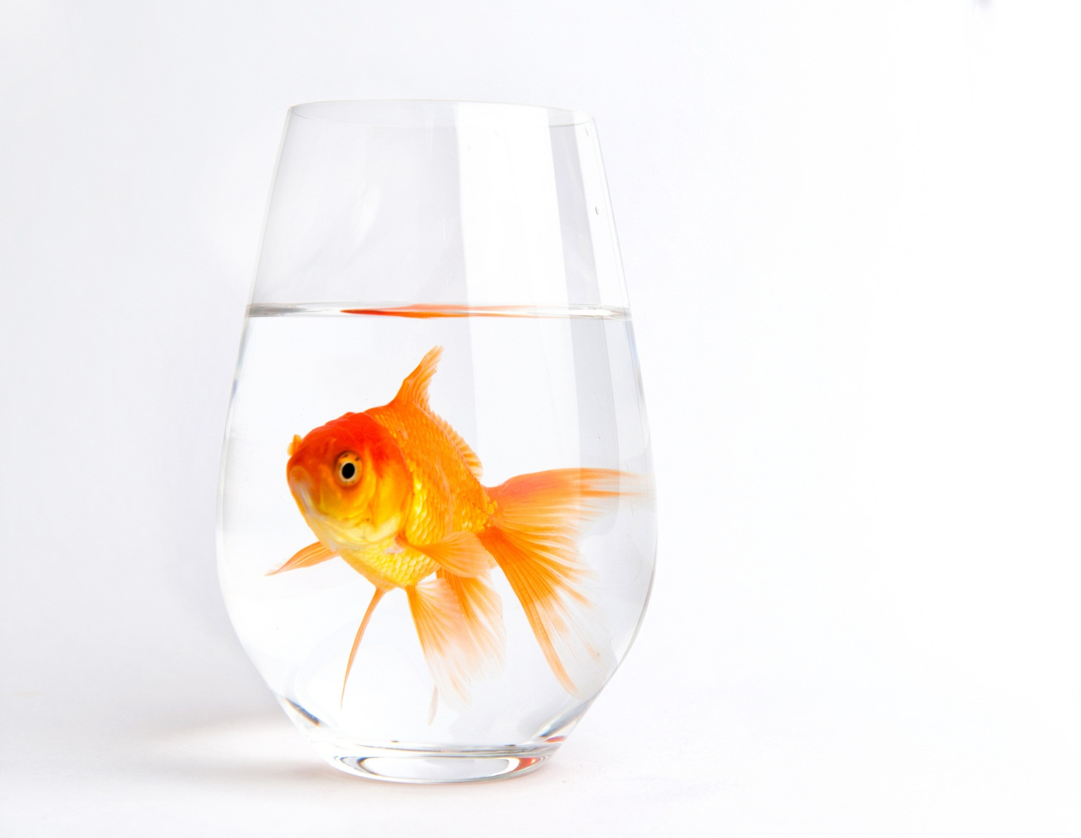
Приложение №2
Загадки про рыб
Стеклянный домик на окне
С прозрачною водой,
С камнями и песком на дне
И с рыбкой золотой.
Ответ (Аквариум)
С хвостом, а не зверь,
с перьями, а не птица.
Ответ (Рыба)

Ползёт наоборот, задом наперёд,
Всё под водой хватает клешнёй.
Ответ (Рак)
В реке большая драка:
Поссорились два ...
Ответ (рака)

На дне, где тихо и темно,
Лежит усатое бревно.
Ответ (Сом)
Блещет в речке чистой
Спинкой серебристой.
Ответ (Рыбка)
У нее во рту пила.
Под водой она жила.
Всех пугала, всех глотала.
А теперь - в котел попала.
Ответ (Щука)

Приложение №3

Приложение №3

Дидактическая игра «Куда плывут рыбки»

Дидактическая задача. Закреплять умение ориентироваться в пространстве. Развивать внимание.

Игровая задача. Угадать куда плывут рыбки.

Игровые правила. Брать корм только по сигналу.

Предварительная работа. Наблюдение за рыбками в аквариуме как они разворачиваются и плывут в сторону корма.

Ход игры.

Воспитатель предлагает детям игру «Куда плывут рыбки?». Ребята двигаются («плавают»), как рыбки, под спокойную музыку. По сигналу воспитателя: «Рыбки, корм!» - дети должны развернуться и плыть в сторону корма, весело помахивая «плавниками». Воспитатель встаёт то в одном, то в другом конце комнаты, подаёт сигналы, а дети – рыбки плывут вслед за кормом (бруском или кубиком). Выигрывает тот, кто быстрее приплывёт к корму.

Приложение №6

Подвижная игра «Моряки»

Задачи. Учить детей правильному лазанию по гимнастической лестнице, перелезанию на другой пролёт и спокойному сходу вниз.

Развивать ловкость и слаженность действий команды моряков.

Закреплять умение действовать по команде капитана.

Ход игры.

Воспитатель надевает бескозырку и предлагает детям сыграть в моряков.

Моряки плывут на корабле (положив друг другу на плечи руки, дети стоят и раскачиваются в разные стороны). Капитан (воспитатель) смотрит в бинокль и показывает «Земля!». Матросы поднимаются на мачту, чтобы опустить паруса (поднимаются по лестнице, правильно держась руками и ставя стопу). Опускают один парус, слезают вниз, переходят на другую мачту (перелезают с одного гимнастического перелёта на другой) и снова лезут наверх, а потом опускаются на палубу (на пол) спокойно, без прыжка. Затем подходят к капитану и сообщают: «Задание выполнено!». Оценивается слаженность команды.

Приложение №
Сюжетно – ролевая игра «Моряки-рыбаки»
Задачи. Учить детей брать на себя и обыгрывать роли капитана, рулевого, матросов, повара-кока, моряков-рыбаков. Продолжать учить использовать предметы-заменители, четко выполнять цепочку игровых действий. Активизировать речь детей. Воспитывать дружеские взаимоотношения, чувство коллективизма.
Активизация словаря: якорь, штурвал.
Игровой материал: мягкие модули, фуражка капитана, бескозырки, гюйс-воротники, спасательный круг, медицинский халат, медицинские инструменты, якорь, штурвал, бинокли, ведро, швабра, игрушечные рыбки, сети, ящик для рыбы, деньги.
Предварительная работа: Чтение художественной литературы о рыбной ловле, кораблях, моряках. Просмотр фотографий, картин о море, моряках, кораблях. Беседа «Кто работает на корабле». Рисование и лепка рыбок.
Игровые роли: Капитан, рыбаки, врач.
Разыгрываются сюжеты:
«Строим корабль»
«Моряки плывут на корабле по морю»
«Моряки ловят рыбу, работают рыболовами»
«Моряки проверяют здоровье у корабельного доктора»
«Моряки вернулись с плавания.
Ход игры.
Воспитатель предлагает детям поиграть в игру «Моряки – рыбаки»
Дети с помощью педагога готовят предметно – игровую среду: Строят корабль из модулей, берут в игровом уголке бескозырки и готовятся к игре. Воспитатель помогает им обозначить план игры. При помощи наводящих вопросов помочь распределить роли.
Капитан ведёт судно, крутит штурвал, смотрит в бинокль, даёт команду отчалить, контролирует работу рыбаков, даёт команду опустить якорь.
Моряки - рыбаки выполняют приказы, моют палубу, ловят рыбу.
Врач осматривает моряков перед плаванием, даёт разрешение отправиться в плавание, лечит заболевших на корабле.
Игра заканчивается тем, что корабль возвращается в порт. Все моряки возвращаются домой.
Основная работа. Воспитатель организует сюжетно – ролевую игру.

Приложение №4
Приложение №5

Приложение №6

Коллективная аппликация в средней группе «Разноцветные рыбки»

Задачи:
- упражнять детей в умении составлять изображение рыбок из отдельных частей, дополняя дополнительными деталями, наклеивая и дорисовывая их фломастерами, доводя до нужного образа;
- формировать умение располагать и наклеивать предметы в определённой последовательности;
- закрепить навыки работы с ножницами;
- развивать у детей чувство композиции, аккуратность при наклеивании деталей, творческие способности детей
Непрерывная образовательная деятельность
1.Мотивация.
Мы ладошку к ладошке приложим,
И друг другу дружить предложим.
Будем петь, заниматься, играть,
Чтобы добрыми, умными стать.
Воспитатель:
- Дети, а вы любите путешествовать?
- Я предлагаю вам путешествие на дно моря, давайте соорудим подводную лодку и отправимся в дорогу (садимся в подводную лодку и отправляемся в дорогу).(звуки моря)
- А знаете ли вы, кто живет в море? (Рыбы, крабы, киты, дельфины, акулы, морские звездочки, медузы и т.д.).
-Перечислим элементы ее строения: хвост, плавники, туловище, голова.
- А чего у рыбы нет? (Шеи).
- А что будет, если на Земле не будет моря?
(Рассуждения детей подвести к выводу – что все вокруг погибнет, и погибнем мы).
- Вот и опустились мы на дно моря.
А сейчас я предлагаю вам окунуться в подводный мир и рассмотреть его обитателей.
(Дети просматривают видео «Обитатели подводного мира»)
Скажите, ребята, вам понравился подводный мир? (ответы детей)
Воспитатель: Что вы можете сказать об обитателях подводного мира? (ответы детей) Мы увидели большое количество разных рыбок.
Воспитатель: Хорошо. А чем они отличаются? (ответы детей) Размером, окраской, формой тела и т. д.
Воспитатель: А какие рыбки вам понравились больше всего? (ответы детей) Маленькие, разноцветные.
Воспитатель: Сегодня на занятии мы с вами сделаем ярких, необычных рыбок. Но сначала мы немножко поиграем.
Физкультминутка «Море волнуется…»
2.Основная часть.
Воспитатель: Прошу вас сесть на свои места. Давайте с вами вспомним, что есть у рыбки? (ответы детей) У рыбки есть туловище, хвост, плавники, рот и глаза.
Воспитатель: Чем покрыто тело рыбки? (ответы детей) Тело рыбки покрыто маленькими чешуйками.
Воспитатель: А мы с вами будем сегодня клеить рыбок из вот таких маленьких треугольников. Один треугольник больше размером, как вы думаете, что это будет? (туловище рыбки) .
Другой поменьше, что это будет? (хвостик рыбки)
Объяснение педагогом и показ как сложить и склеить рыбку. Дорисовать глаз, обозначить голову.
Самостоятельная работа детей.
3.Рефлексия.
Воспитатель: Ребята, вы хорошо сегодня потрудились! Молодцы! Рыбки получились как живые. Что было самым интересным? Трудно было? Что было самым трудным? (ответы детей)

В заключении занятия педагог читает стихотворение, а дети изображают плавающих рыбок.
Рыбы.
Плавниками водят рыбы
Воду чистую мутят.
Пообедают -спасибо
Никому не говорят.
Так живут они веками.
И куда не бросишь взгляд,-
Рыбы только плавниками
Благодарно шевелят.
Почему такие рыбы?
Да во рту у них вода!
И сказать они спасибо не сумеют ни когда.

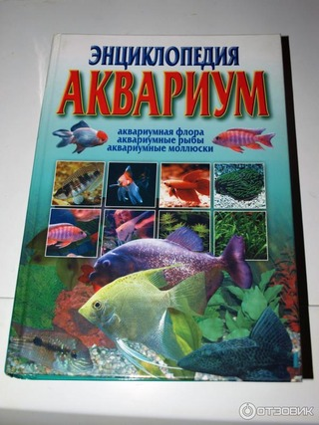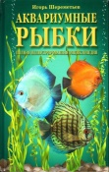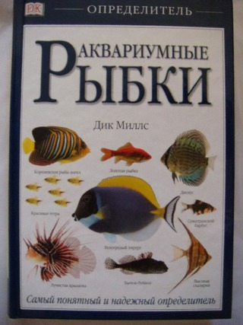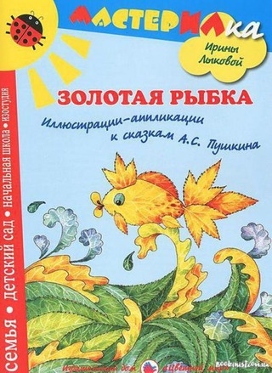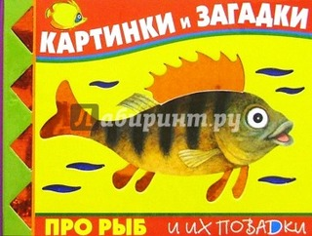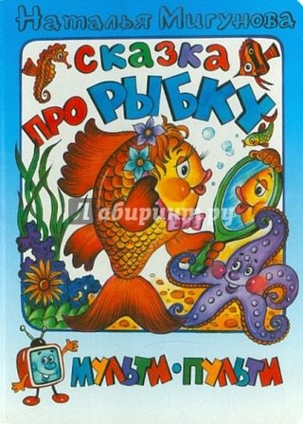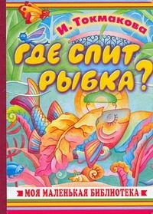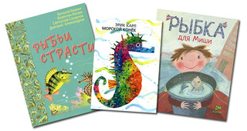

опытИсследование состава речной и аквариумной воды
Чтобы выяснить, насколько состав воды в реке отличается от аквариумной воды, провожу опыты.

- Для определения степени прозрачности воду слоем 20 см наливаю в прозрачный стакан. Пробую прочитать текст на бумаге, глядя через стакан с водой. Если это сделать легко - вода прозрачная. Приложение 2.
- Цветность воды определяю аналогичным образом: наливаю 100 мл воды в прозрачный стакан и рассматриваю его на фоне белой бумаги. Органические вещества, разлагающиеся в воде, придают ей темный цвет.
- Запах воды также может многое рассказать о ее чистоте. Сначала прогреваю воду до 20 °С, затем - до 60 °С. Гнилостный запах воды говорит о наличии в ее составе сероводорода. Приложение 3.
- Степень жесткости воды определяю по наличию осадка после кипячении. Более мягкая вода образует при кипячении меньше осадка в виде хлопьев светлого (белого) цвета.
- Для проверки степени качества воды на зеркало наношу небольшую каплю воды. После того, как жидкость испарилась, определяю: если поверхность зеркала осталась чистой - вода также чистая. Если на стекле образовались какие-то пятна - это признак низкого качества воды (результат разложения органических веществ). Приложение 4.
- Для определения рН среды использую самодельные тест – полоски (рецепт их изготовления описан в Приложении 5). На тест полоску пипеткой капаю одну – две капли испытуемого раствора (речной воды или воды из аквариума). Даю одну две минуты на то чтобы влага растворила сухой индикатор и прореагировала с ним. В результате этой реакции цвет бумаги изменяется в зависимости от ph воды, который можно определить, сравнив цвет тест полоски с цветной шкалой (Приложение 6).

Данные полученные в результате проведенных опытов, конечно, не достаточно точны (привожу их в таблице в Приложении 7), однако сравнивая состав исследуемых образцов воды, могу предположить следующее:
1. речная рыба в отличие от аквариумных рыб выдерживает большие перепады температуры воды, корме того, температуру воды в аквариуме придется понижать, т.к. она будет не такой низкой, к какой привыкла рыба в естественных условиях обитания.
2. речная вода более чистая, следовательно, в аквариум, в котором будет содержаться речная рыба, необходимо будет поставить большее количество приборов очистки воды, чем это бы потребовалось для аквариумных рыб.

Приложение №8
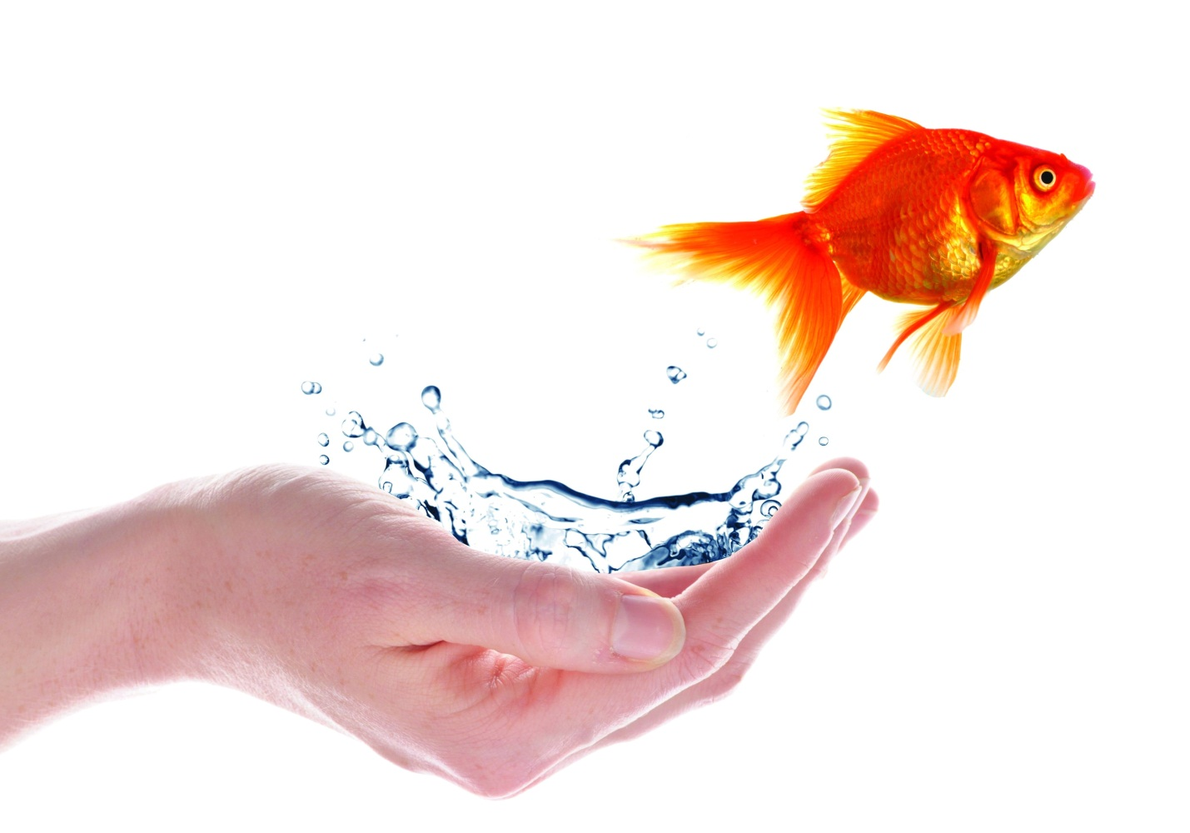
Пальчиковая игра «Рыбки»
Ладони сомкнуты, чуть округлены.
Пять маленьких рыбок играли в реке (выполняем волнообразные движения в воздухе)
Лежало большое бревно на песке (руки прижаты друг к друг, переворачиваем их с боку на бок)
И рыбка сказала: «Нырять здесь легко!» (ладони сомкнуты, чуть округлены, выполняем ими «ныряющее» движение)
Вторая сказала: «Ведь здесь глубоко» (качаем сомкнутыми ладонями отрицательный жест).
А третья сказала: «Мне хочется спать!» (ладони поворачиваются на тыльную сторону одной из рук, рыбка спит)
Четвёртая стала чуть-чуть замерзать. (быстро качаем ладонями (дрожь).
А пятая крикнула: «Здесь крокодил! (запястья соединены. Ладони раскрываются и соединяются (рот).
Плывите отсюда, чтоб не проглотил!» (быстрые волнообразные движения сомкнутыми ладонями (уплывают).

Приложение №9
Упражнение на дыхание
«Волна»
Ребенок лежит на полу, ноги вместе, руки по швам. На вдохе руки поднимаются вверх над головой, касаются пола, на выдохе медленно возвращаются в исходное положение. Одновременно с выдохом ребенок говорит "Вни-и-и-з".

«Водолаз»
Предложите ребенку представить, что он находятся в море и опускается под воду. Нужно сделать глубокий вдох и постараться подольше задержать дыхание.

